MEMORIA PRÁCTICA I

ENTRADA-SALIDA

andres villota camacho Y Sergio garcía

2019

Contenido

• *Descripción de la práctica* 3

• *Procedimiento realizado* 4

• Material utilizado 7

• *HMI* 8

# Descripción de la práctica

Una vez configurado el PC y conectado al PLC (breve descripción de los pasos realizados), deseo que al activar una entrada, se active en el PLC una salida. Realizar el diagrama de contactos en el software step 7 y carga el programa en el PLC comprobando su correcto funcionamiento. La salida que deseo activar es la Q0.7.

# Procedimiento realizado

Abrimos el Tia Portal y lo primero que hacemos al crear un nuevo proyecto es agregar nuestro dispositivo, en este caso nosotros disponemos de un PLC

(agregar foto del PLC)

Por lo que en dispositivos elegiremos un PLC SIEMENSSIMATIC S7-1200 CPU 1214C AC/DC/RLY 6ES7214-1BE30-0XB0. Este sería nuestro dispositivo en este caso.

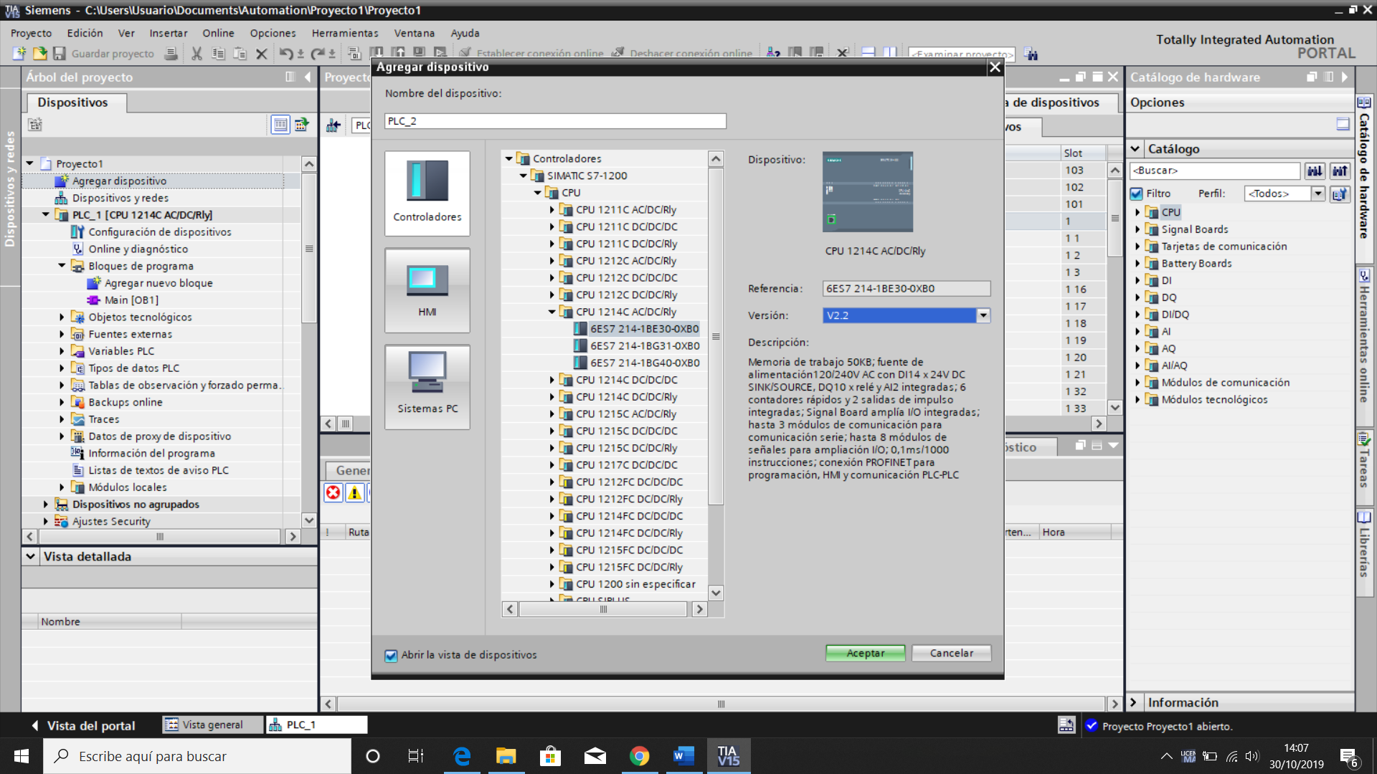

Una vez agregado el dispositivo, pasamos a asignarle un signal board, en este caso nuestra signal board es una AQ de 12 bits, vamos al apartado catálogo que está a la derecha y buscamos nuestra signal board.

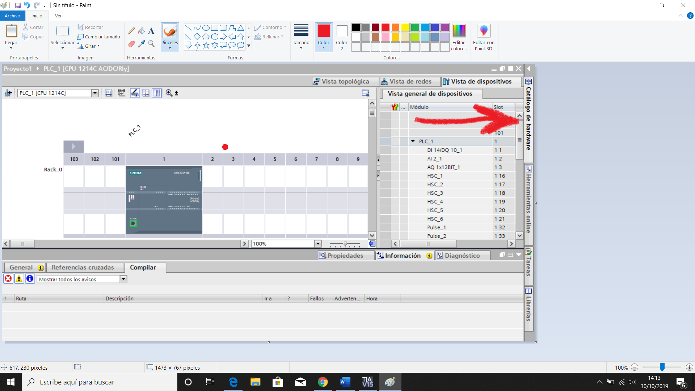

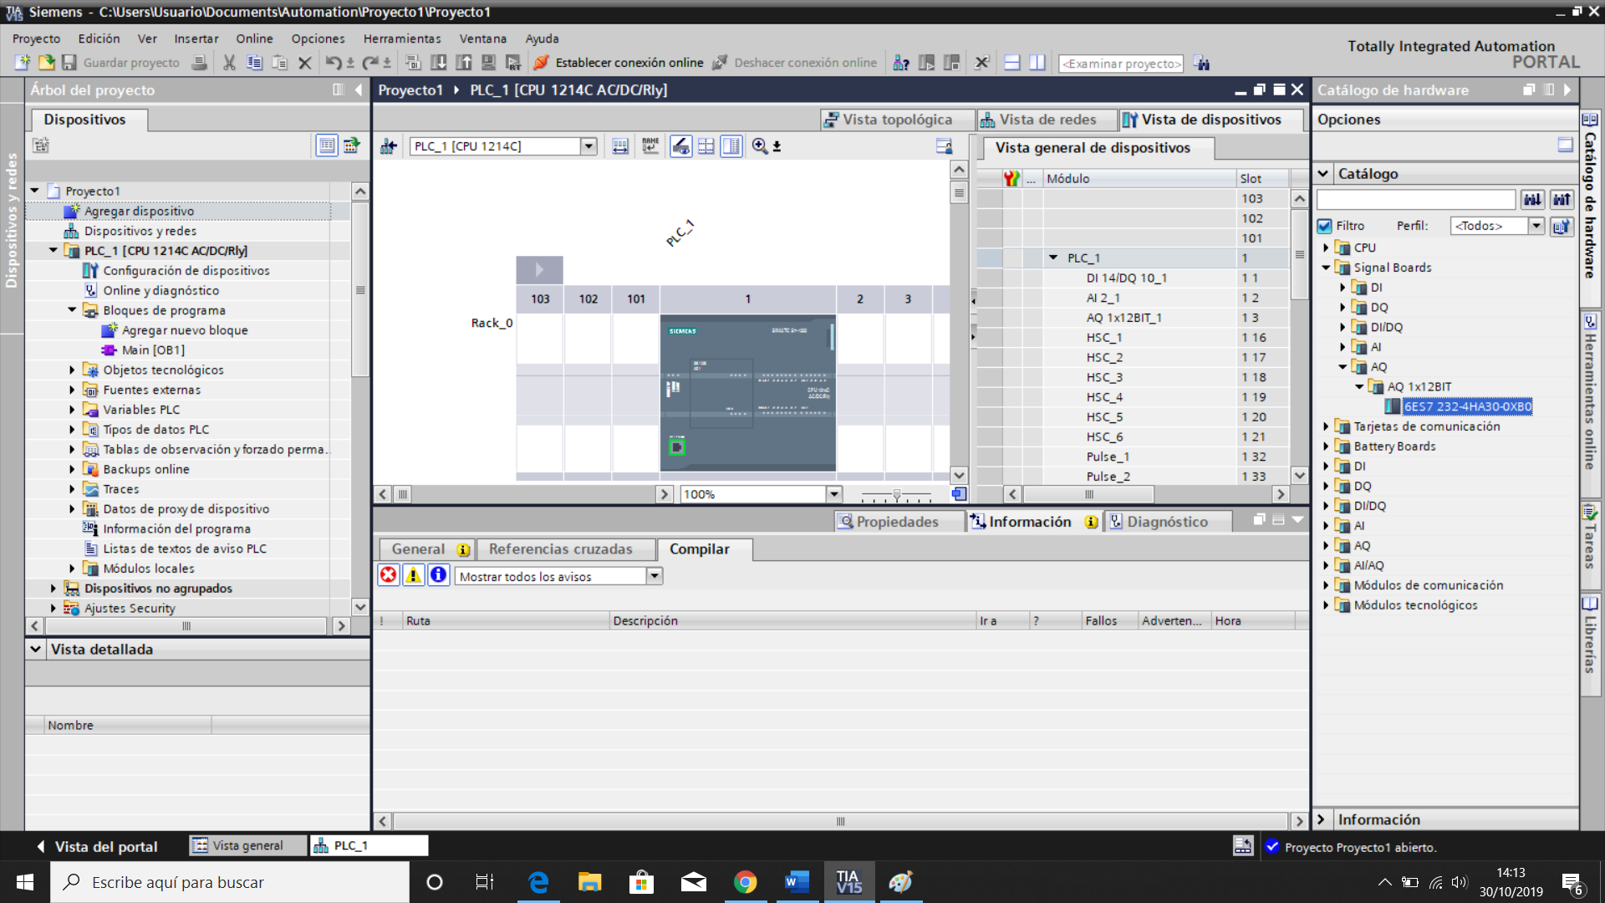

Con nuestro PLC montado en nuestro proyecto, sólo queda programarlo para que realice la tarea que nos dice la práctica.

Lo primero es asignar variables.

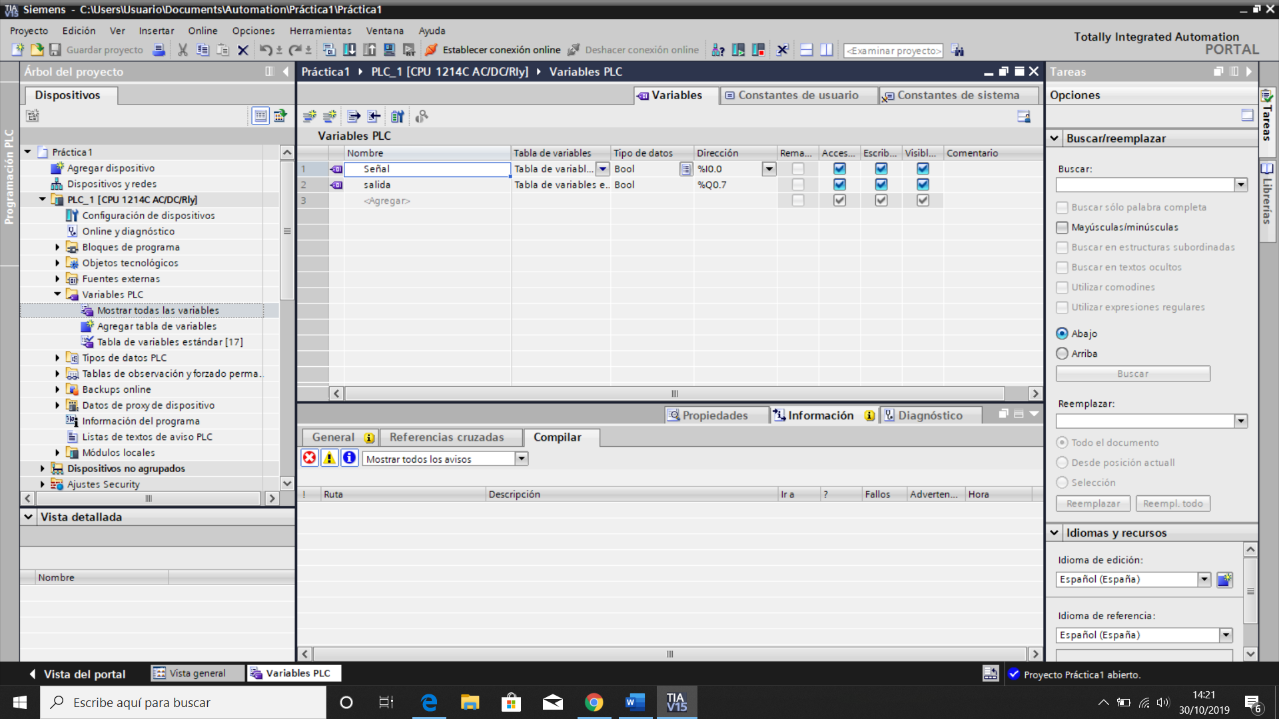

Para este caso, sólo necesitaremos dos variables, llamadas señal (variable de entrada en el bit 0.0) y salida (variable de salida en el bit 0.7).

Una vez tenemos nuestras variables, nos vamos al Main, que es donde le diremos al PLC, qué tiene que hacer, cuándo y cómo.

En este caso, la práctica nos pide que, al activar una entrada mediante un interruptor, se active una salida.

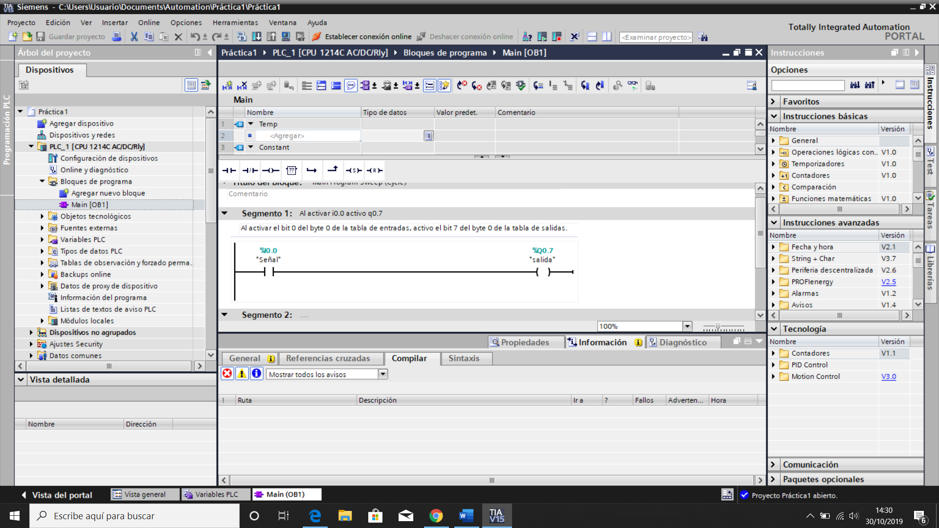

Lo que pone aquí, básicamente es, que si yo activo el interruptor que activa la entrada i0.0, automáticamente el PLC entiende que debe activar la salida Q0.7.

Por último, cargamos nuestro programa en el PLC y comprobamos que funciona correctamente.

(Foto aquí)

# Material utilizado

PLC SIEMENSSIMATIC S7-1200 CPU 1214C AC/DC/RLY 6ES7214-1BE30-0XB0

Programa Tia Portal

Signal board AQ 12 bits